


Estimation de la durée d’un projet
Méthodes et astuces

par Jacky LASSALLE

La durée d’un projet varie en fonction de nombreux facteurs tels que la complexité du projet, l’échéance souhaitée par le client, les difficultés techniques à surmonter ou encore la taille de l’équipe projet.
Le présent outil vise à vous présenter des méthodes d’estimation et à vous fournir des astuces liées à notre retour d’expérience.

Préambule

La durée du projet correspond à l’intervalle de temps compris entre la date de début de la première tâche réalisée sur le projet, et la date de fin de la dernière tâche du projet.
La durée s’exprime en jours, heures, ou semaines et se différencie de la charge de travail qui se compte en jour-homme.
Par exemple, un projet qui s’étale sur 3 mois (la durée) ne va pas forcément solliciter à temps plein une équipe projet pendant ces 3 mois. Il est plus vraisemblable qu’il y ait un mois de travail (la charge), réparti sur les 3 mois de durée du projet, en fonction des disponibilités des ressources.

Estimation de la durée d’un projet

Il existe plusieurs méthodes utilisées en planification de projet afin d’estimer la durée nécessaire afin de réaliser un projet.

- Estimation « à dire d’experts »

La méthode d’estimation à dire d’experts est probablement celle qui est la plus utilisée. C’est aussi la plus intuitive.
Elle consiste, pour un projet, un lot ou une tâche, à aller solliciter un ou plusieurs experts afin de leur demander combien de temps, selon eux, est nécessaire pour accomplir le travail ?
Si les experts ne sont pas d’accord entre eux (ce qui arrive régulièrement), on prend alors la valeur médiane comme estimation pour construire par la suite le planning projet.

- Estimation « à 3 points »

L’estimation à 3 points est une méthode d’analyse qui va vous permettre d’estimer avec précision la durée d’un projet. Elle est particulièrement utilisée dans des contextes incertains ou lorsque le chef de projet dispose de peu d’informations sur la nature du projet.

Le principe est simple. Pour chaque tâche et lot du projet, vous devez estimer 3 dates :
- Temps Moyen (TM).
Il s’agit de la date d’achèvement selon des conditions de travail normales. C’est généralement la date annoncée lorsque vous faites une estimation à dire d’experts.
- Temps Optimiste. (TO)
Il s’agit de la date minimum d’achèvement, avec des conditions de travail idéales : pas d’imprévus, pas d’obstacles, zéro distraction
- Temps Pessimiste (TP).
Il s’agit de la date d’achèvement au plus tard, avec des conditions de travail se déroulant dans les pires conditions.
Une fois ces trois dates en poche, il nous faut calculer le temps moyen d’exécution, en tenant compte des valeurs optimistes et pessimistes en utilisant la formule très utilisée, dite la répartition beta :
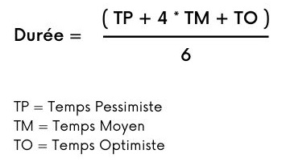
Durée = (Temps Pessimiste + 4 * Temps Moyen + Temps Optimiste) / 6.

Par exemple, si :
Temps Pessimiste = 8 semaines
Temps Moyen = 4 semaines
Temps Optimiste = 3 semaines

La durée de réalisation selon la répartition beta serait de (8 + 4 * 4 + 3) / 6, soit 4,5 semaines.
Utiliser cette formule de calcul permet ainsi de prendre en compte les aléas qui surviendront inévitablement sur le projet.
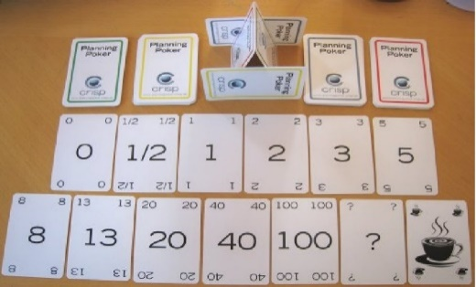
- Estimation par le poker planning

Le poker planning est une technique d’estimation agile utilisée couramment avec des méthodologies projet comme Scrum. Il s’agit d’une estimation collective de la durée de développement d’une fonctionnalité ou de la réalisation d’une tâche, basée sur le consensus de l’équipe projet.
Traditionnellement, les estimations ne s’effectuent pas en jours, heures ou semaines, mais en points. On parle alors de sprint points.
Les chiffres utilisés pour attribuer des points sont les chiffres de la suite de Fibonacci, à savoir : 1, 2, 3, 5, 8, 13

Synthèse

Méthode d’estimation | Avantages | Inconvénients | Quand l’utiliser ?
Estimation à dire d’experts | Simple à mettre en œuvre | Trop imprécise, marge d’erreur importante | Pour avoir une vision « macro » d’un projet
Estimation à 3 points | Estimation précise | Nécessite 3 estimations par tâche | Quand il y a peu d’informations ou de grosses incertitudes
Poker planning | Estimation collective par consensus | Nécessite de réunir toute l’équipe | Adapté pour les contextes agiles

Astuces pour améliorer les estimations de la durée d’un projet

Après avoir choisi une méthode d’estimation, si vous souhaitez améliorer vos estimations de durée et si vous souhaitez avoir un planning projet optimisé et cohérent, je vous invite à prendre connaissance et à mettre en œuvre toute ou partie des astuces ci-dessous :

Arrondissez à l’heure supérieure si votre estimation se chiffre en heures, à la demi-journée supérieure si l’estimation se chiffre en jours.

Découpez votre projet en sous-projets ou en lots.
Plus le travail à estimer est petit, plus votre estimation sera précise et moins la marge d’erreur sera grande.

Tenez compte des dépendances de tâches entre elles.
Afin d’estimer la durée totale du projet, certaines tâches ne peuvent pas commencer tant que les précédentes ne sont pas terminées. On parle alors de prédécesseurs et de successeurs.

Trouvez quel est le chemin critique du projet.
Il s’agit du délai minimum incompressible pour réaliser un projet.

Établissez un rétroplanning à partir de la date d’achèvement « au plus tard ».
Cela vous donnera les dates butoirs à absolument respecter dans le cadencement de votre projet.

Réalisez un rétroplanning à partir de l’échéance « au plus tôt ».

Cela vous donnera les dates minimum avant lesquelles vous ne serez pas en mesure de compléter les différents jalons.

Utilisez des buffers (tampons) notamment lorsque vous n’êtes pas sûr du plan d’action associé à une tâche.

Ces zones tampons vous permettront d’absorber un retard sur une tâche ou de faire face à une difficulté technique sans pour autant remettre en cause toutes les tâches qui suivent.

Consultez des retours d’expérience et des bilans projet de projets similaires.

Vous y découvrirez de précieuses informations sur les estimations réalisées, le temps réellement passé, les difficultés rencontrées… autant d’informations utiles pour vous permettre d’estimer et de cadencer au mieux votre projet.

Ajoutez + 20 % de votre temps à votre estimation finale.
Même en tenant compte des imprévus, on a tendance à sous-évaluer le temps nécessaire à l’accomplissement d’une tâche.

